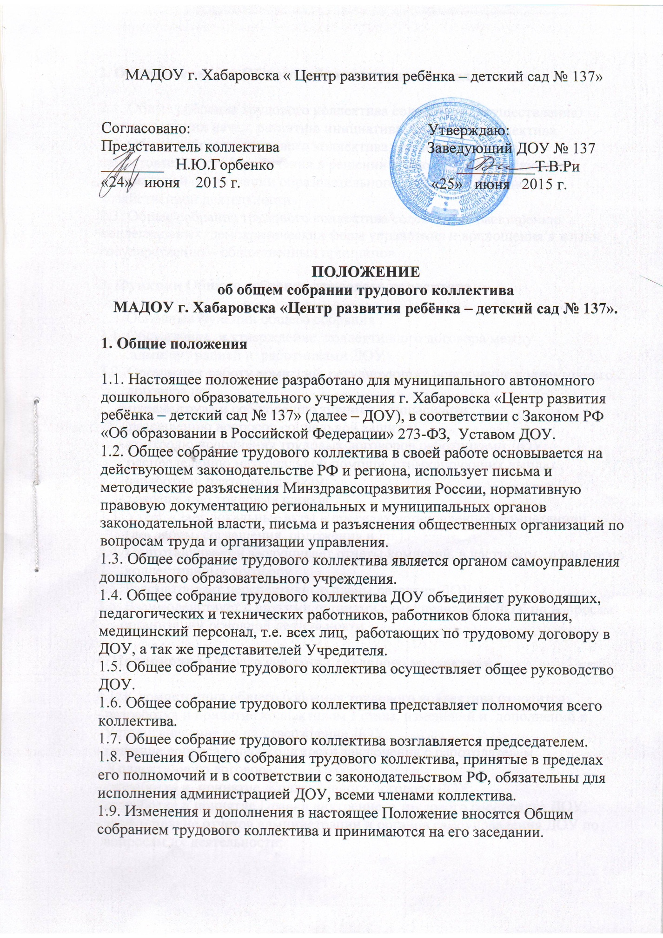

Утверждено

общим собранием работников

протокол № от г.

**ПОЛОЖЕНИЕ**

**об общем собрании работников**

**муниципального бюджетного дошкольного образовательного учреждения г. Хабаровска «Детского сада № 165»**

**1.Общие положения**

Положение об общем собрании работников разработано на основании Устава муниципального бюджетного дошкольного образовательного учреждения г. Хабаровска «Детского сада № 165».

Общее собрание действует бессрочно и включает в себя всех работников ДОУ на дату проведения общего собрания. Общее собрание собирается не реже одного раза в год. Заседание общего собрания правомочно, если на нем присутствуют не менее семидесяти процентов всех работников. Решение собрания считается принятым, если за него проголосовало более половины присутствующих. Для ведения общего собрания открытым голосованием большинством голосов избирается председатель и секретарь.

**2.Компетенция общего собрания:**

-утверждает годовой отчет заведующего о деятельности ДОУ и годовой бухгалтерский баланс,

-определяет приоритетные направления экономической и образовательной деятельности ДОУ, принципы формирования и использования его имущества,

- вносит предложения Учредителю по улучшению финансово- хозяйственной деятельности ДОУ,

- определяет пути повышения эффективности педагогического и обслуживающего труда, вносит предложения о поощрениях работников за успехи в труде, рассматривает вопросы о представлении работников к почетным званиям, государственным наградам,

- рассматривает вопросы по соблюдению правил внутреннего трудового распорядка,

- обсуждает и принимает Положения «Об оплате труда работников», «Об установлении компенсационных выплат (доплат и надбавок компенсационного характера), стимулирующих выплат (доплат и надбавок стимулирующего характера, премий и иных поощрительных выплат)».

- выбирает членов Попечительского совета ДОУ,

- выбирает членов комиссии по распределению стимулирующих выплат**.**

- принимает Правила внутреннего трудового распорядка,

- Коллективный договор,

- Договор между ДОУ и родителями (законными представителями) ребёнка.

1. Положение об Общем собрании работников ДОУ утверждается решением общего собрания.
2. Положение действительно до принятия нового.